


计算机与智能教育学院
实 验 报 告
课程名称 高级语言程序设计
实验序号
实验项目 选择结构的程序设计
实验地点
实验学时 4 实验类型 验证型
指导教师 姜微 实 验 员

专 业 计算机科学与技术 班 级 25计科3班

学 号 202508324342 姓 名 张家懿

2025 年 10 月 26 日

成绩：
教师评语

一、实验目的及要求

１．了解C语言表示逻辑量的方法（以0代表“假”，以非0代表“真”）
２．学会正确使用逻辑运算符和逻辑表达式
３．熟练掌握利用IF语句实现选择结构
４．熟练掌握利用switch语句实现多分支选择结构
５．练习调试与修改程序

二、实验原理与内容
原理：算法思想，C语言的语法规范
内容：
（一）输入一个整数，判断它是否为偶数。
（二）从键盘输入三个数，输出其中的最小数。
（三）输入四个整数，输出其中的最大数和最小数。
（四）输入一个整数，将其数值按小于10、10~99、100~999、1000以上分类并显示。例如，输入358时，显示358 is 100 to 999。
（五）给出一个百分制成绩，要求输出成绩等级A、B、C、D、E。90分以上为A，8l-89分为B，70-79分为C，60-69分为D，60分以下为E。（要求：分别用if语句和switch语句来实现。）
（六）输入一个字符，如果是数字字符，则转换成对应的数字。
（七）有一个分段函数：y=写一个程序，输入x值，输出y值。
x² (x<1)
2x-1 (1≤x<10)
3x-11 (x≥10)
（八）输入四个整数，要求按由小到大顺序输出。（在得到正确结果后，修改程序使之按由大到小顺序输出）

三、实验软硬件环境
软件：Code::Blocks 、Visual Studio Code
硬件：ASUS ExpertBook

四、实验过程（实验步骤、记录、数据、分析）
（一）输入一个整数，判断它是否为偶数。
#include <stdio.h>
#include <stdlib.h>

int main() {
int num;
printf("请输入一个整数：");
scanf("%d",&num);
if(num%2==0){
printf("这个数是一个偶数。\n");
}else{
printf("这个数是一个奇数。\n");
}
}
（二）从键盘输入三个数，输出其中的最小数。
#include <stdio.h>

int main(){
double a,b,c,minNum;
scanf("%lf %lf %lf",&a,&b,&c);
minNum=a;
if(b<minNum) minNum=b;
if(c<minNum) minNum=c;
printf("minNum = %lf\n",minNum);
}
（三）输入四个整数，输出其中的最大数和最小数。
#include <stdio.h>
int main(){
int num1,num2,num3,num4,minNum,maxNum;
printf("请输入4个整数，用空格分隔：\n");
scanf("%d %d %d %d",&num1,&num2,&num3,&num4);
minNum=num1;
maxNum=num1;
if(num2>maxNum) maxNum=num2;
if(num3>maxNum) maxNum=num3;
if(num4>maxNum) maxNum=num4;
if(num2<minNum) minNum=num2;
if(num3<minNum) minNum=num3;
if(num4<minNum) minNum=num4;
printf("最大值：%d\n最小值：%d\n",maxNum,minNum);
return 0;
}

（四）输入一个整数，将其数值按小于10、10~99、100~999、1000以上分类并显示。例如，输入358时，显示：358 is 100 to 999.
#include <stdio.h>

int main(){
//1. 定义变量，输入数据
int num;
printf("请输入一个整数：");
scanf("%d",&num);
//2. 判断和输出结果
printf("%d",num);
if(num<10){
printf(" is <10.\n");
}else if(num>=10 && num<=99){
printf(" is 10 to 99.\n");
}else if(num>=100 && num<=999){
printf(" is 100 to 999.\n");
}else{
printf(" is >1000.\n");
}
return 0;
}
（五）给出一个百分制成绩，要求输出成绩等级A、B、C、D、E。90分以上为A，8l-89分为B，70-79分为C，60-69分为D，60分以下为E。 （要求：分别用if语句和switch语句来实现。）
#include <stdio.h>
int main(){
//使用if-else语句实现
int score;
printf("请输入分数：");
scanf("%d",&score);
printf("等级为：");
if(score>=90 && score<=100){
printf("A\n");
}else if(score>=80 && score<=89){
printf("B\n");
}else if(score>=70 && score<=79){
printf("C\n");
}else if(score>=60 && score<=69){
printf("D\n");
}else if(score<60){
printf("E\n");
}else{
printf("输入的数据不正确。\n");
}
//使用switch-case语句实现
printf("请输入分数：");
scanf("%d",&score);
int area = score/10;
printf("等级为：");
switch(area){
case 10:
case 9: printf("A\n");break;
case 8: printf("B\n");break;
case 7: printf("C\n");break;
case 6: printf("D\n");break;
case 5:
case 4:
case 3:
case 2:
case 1:
case 0: printf("E\n");break;
default:printf("输入的数据不正确\n");
}
return 0;

}
（六）输入一个字符，如果是数字字符，则转换成对应的数字。
#include <stdio.h>

int main(){
char num;
scanf("%c",&num);
printf("%d\n",num - '0');
return 0;
}
（七）有一个分段函数：y = x^2(x<1)，2x-1(1<=x<10)，3x-11(x>=10). 写一个程序，输入x的值，输出y值。
#include <stdio.h>
int main(){
int x;
scanf("%d",&x);
if(x<1){
printf("%d\n",x*x);
}else if(x>=1 && x<10){
printf("%d\n",2*x-1);
}else if(x>=10){
printf("%d\n",3*x-11);
}
return 0;
}
（八）输入四个整数，要求按由小到大顺序输出。（在得到正确结果后，修改程序使之按由大到小顺序输出）
#include <stdio.h>
int main(){
int num1,num2,num3,num4,temp;
printf("请输入4个整数，用空格分隔：\n");
scanf("%d %d %d %d",&num1,&num2,&num3,&num4);
if(num1>num2){
temp = num1;
num1 = num2;
num2 = temp;
}
if(num1>num3){
temp = num1;
num1 = num3;
num3 = temp;
if(num1>num4){
temp = num1;
num1 = num4;
num4 = temp;
}
if(num2>num3){
temp = num2;
num2 = num3;
num3 = temp;
}
if(num2>num4){
temp = num2;
num2 = num4;
num4 = temp;
}
if(num3>num4){
temp = num3;
num3 = num4;
num4 = temp;
}
printf("四个数从小到大排列为：%d %d %d %d\n",num1,num2,num3,num4);
temp = num1;
num1 = num4;
num4 = temp;
temp = num2;
num2 = num3;
num3 = temp;
printf("四个数从大到小排列为：%d %d %d %d\n",num1,num2,num3,num4);
return 0;
}

五、测试/调试及实验结果分析
(一) 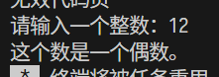 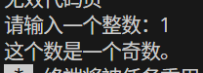
(二) 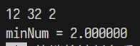 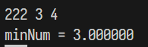
(三) 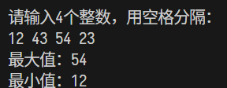 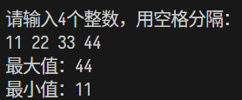
(四) 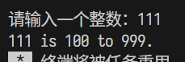 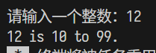 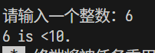
(五) 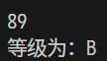 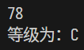 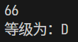 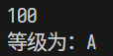 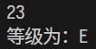 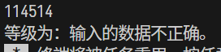
(六) 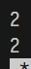
(七) 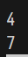
(八)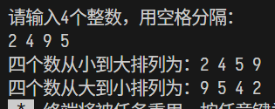
六、实验结论与体会
我了解了C语言表示逻辑量的方法，学会了正确使用逻辑运算符和逻辑表达式。掌握利用if语句实现选择结构，掌握利用switch语句实现多分支选择结构，对如何调试与修改程序有了一定的了解。
在此次实验中，我深刻认识到了C语言学习的重要性，它有助于我们利用计算机解决问题，我从中体会到了算法的魅力，了解了我们所能做的事情。
2025年 10月 26 日

